# 感谢有您 | 苏亚琴： 三尺讲台勤耕耘，用心用情育人才

[常州市新北区薛家实验小学](javascript:void(0);) 2023-02-28 17:50 发表于江苏

# ****三尺讲台勤耕耘****

# ****用心用情育人才****

打开心灵的窗户，剥开厚厚的心茧，你用穿透心灵的热情书写着自己的育人篇章。微笑，绽放在脸上；关爱，流淌在心田。你用爱去折服孩子的心，用细心赢得家长的信任，用智慧为孩子的成长奠基。校园里，总能看见你步履匆匆的身影；教室里，总能听见你谆谆善诱的话语。你用责任与爱心为孩子们撑起一片天空！你就是我们亲爱的——苏亚琴老师！

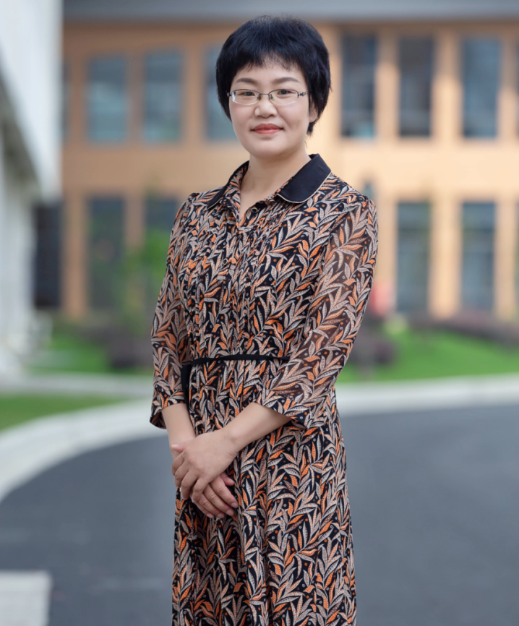

**一**

**“让每个学生都有存在感、成就感”**

27年的教育生涯中，你能够找出每个学生的亮点，激励学生积极进取，让学生在一次次小成功中体验到学习带来的成就感。你和风细雨般的课堂总能让每个学生沉浸其中。面对后进生，你说：“对待这样的孩子老师必须有足够的耐心，倾注更多的关心。”因此，在课堂上，你创造更多的展现机会，鼓励他们积极回答问题，参与小组活动；课后，你又及时与家长沟通，深入了解他们的学习和思想状况，每天监督他们按时完成家庭作业，背诵默写巩固基础。

为了不让任何一个学生掉队，你总是牺牲自己的休息时间，在教室里为学生答疑解惑。学生的每个问题你都放在心上，哪怕是晚上，你也会及时解答。为了能更有针对性的帮助学生，你多次在学校加班，进行家访，面对面地与家长交流沟通，给予建议。

就这样，数十年如一日，你从未懈怠，你用真心赢得了学生的喜爱。

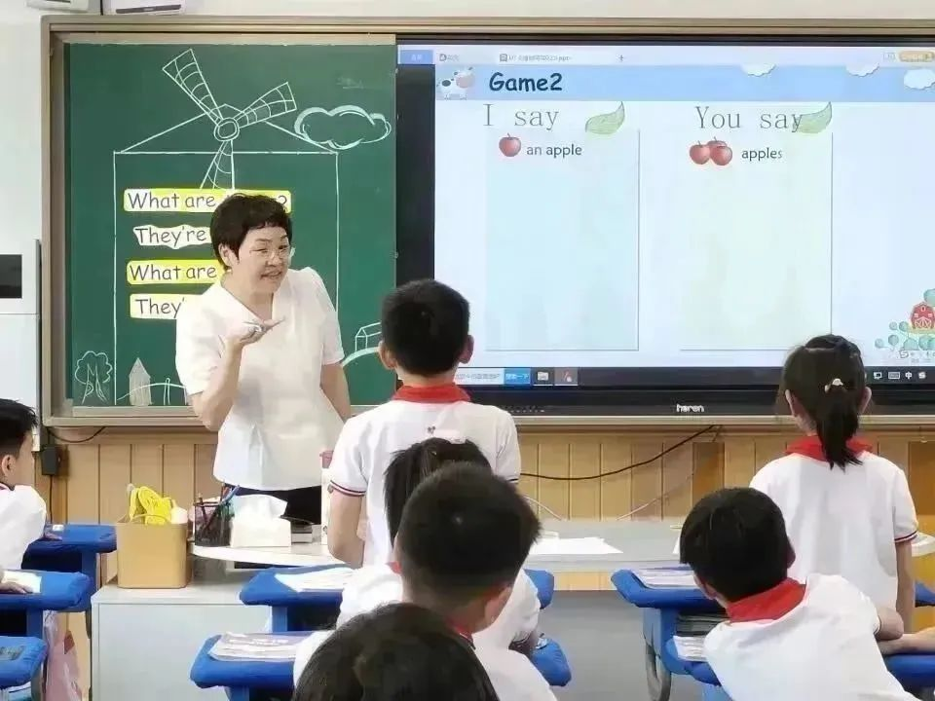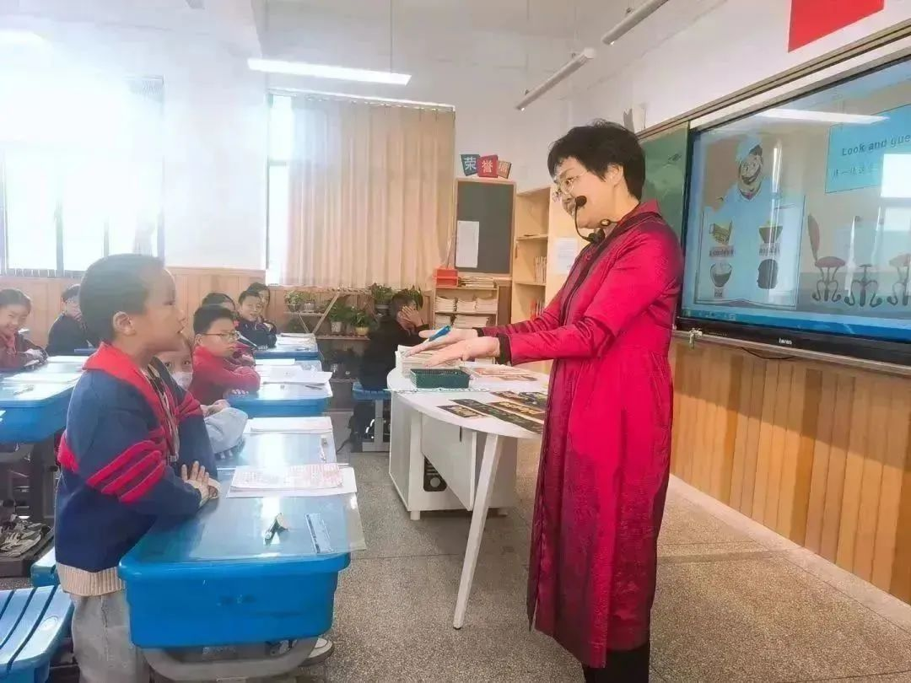

**二**

**“教育的实质就是教育者的自我修炼”**

你深知学习的重要性，从不因为自己的经验而停止学习的步伐。在你担任班主任工作期间，为了做好班级管理工作，你积极参加各类班主任培训和沙龙，不断提高自己的管理水平。同时，作为一名英语老师，多年来，你潜心研究教材教法，课前你总能精心设计教学，即使是深夜，也能在群里看到你上传的教学资料和整改的课件。教学中，你始终坚持以学生为主体，以教师为主导，把各种教学方法有机地结合起来，努力创设情境，激发学生的好奇心和求知欲，让学习变枯燥为主动，变繁重为轻松。40分钟的高质量课堂是教师和学生的双向努力。你授之以渔，教会学生预习的方法，培养学生良好的学习习惯，让学生的学习事半功倍。无论多忙，你总会在课后及时进行教学反思，你对待教学的严谨态度和学习精神，总是让我们年轻教师自愧不如，深感自我修炼的重要性。

也正是这样的态度和精神，你的学生成绩也能一直名列前茅。在你的指导下，三年级的学生在区、市整班朗读比赛中获得一等奖的佳绩，多位学生先后在各类英语比赛中获得特等奖、一等奖的佳绩。你所承担的多节校内外公开课、观摩课，均获得华师大专家、领导和同行的好评；你研究并撰写的多篇论文发表获奖；你也多次获得新北区嘉奖，成为新北区**“学生最喜爱的班主任”**、**“新北区优秀教育工作者”**和**“新北区学科带头人”**。

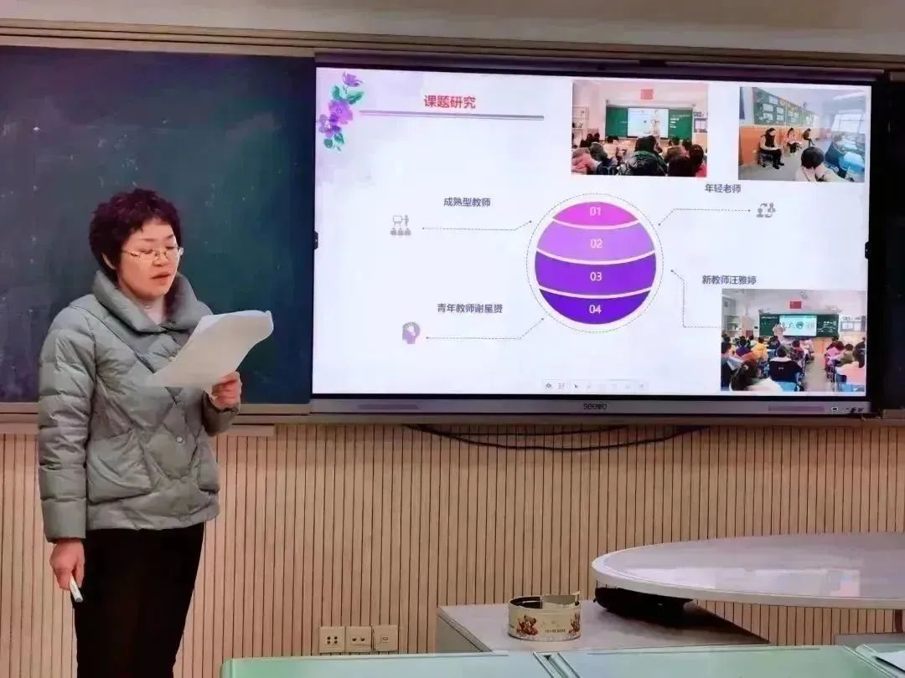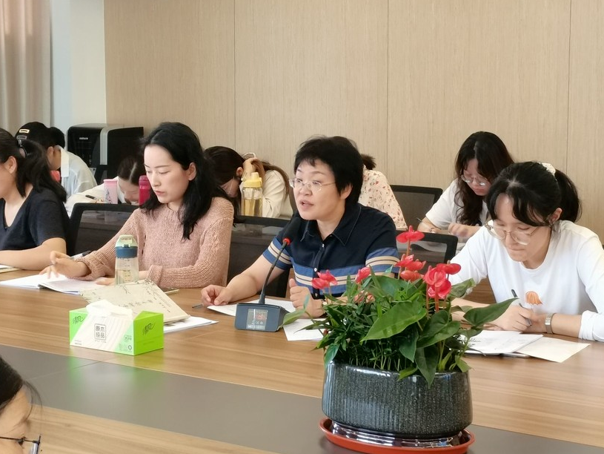

**三**

**“不求一花独放，但愿万紫千红”**

作为四年级英语教研组组长，你积极带领教研组老师们展开听评课和集体备课等活动。你乐于把自己探索出的英语教学新方法、新体会与全组老师共享，共同研讨，共同提高。

在日常的教学工作中，你总是热心培养青年教师，通过听课的方式进行课堂教学指导，给年轻教师机会打拼磨炼，给我们舞台大胆展示。面对年轻老师在教学上遇到的困难，你总是主动交流探讨，给予宝贵建议。除此之外，你还关心着大家的生活，提醒大家注意身体，让我们倍感温暖，是我们的“大家长”。

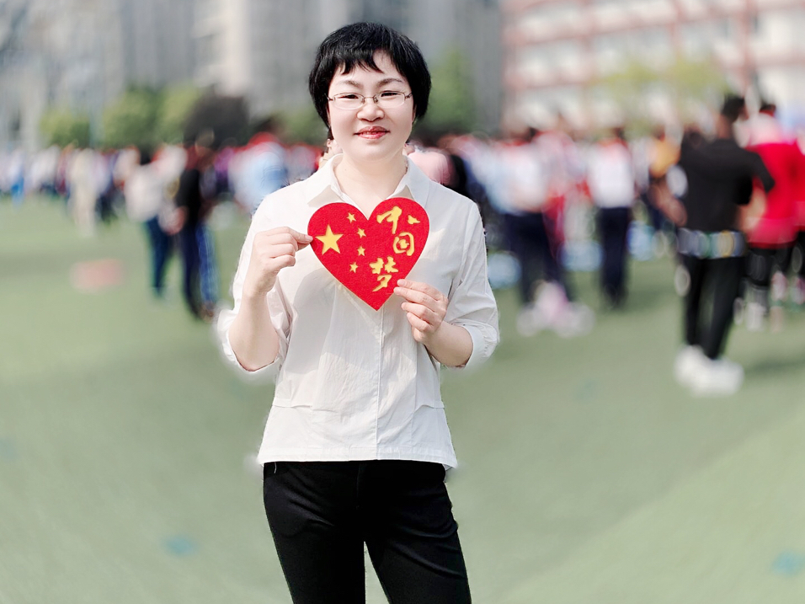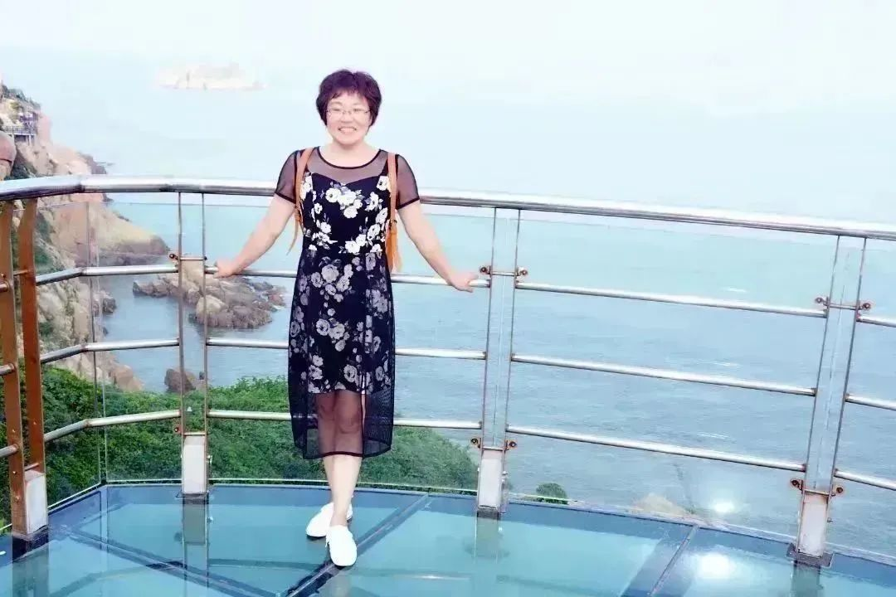

你说：“看着我的学生健康成长，感受到家长满意的笑容和领导同事的赞许，我特别有成就感。”你说：“我认为一名真正的教师是用自己的生命在实践育才，让课堂焕发出生命的活力。”所言皆所做，你在做的也将是我们为之奋斗努力的！

IMG_276IMG_277

IMG_280**END**

撰稿 | 金明煊

审核 | 王   丽